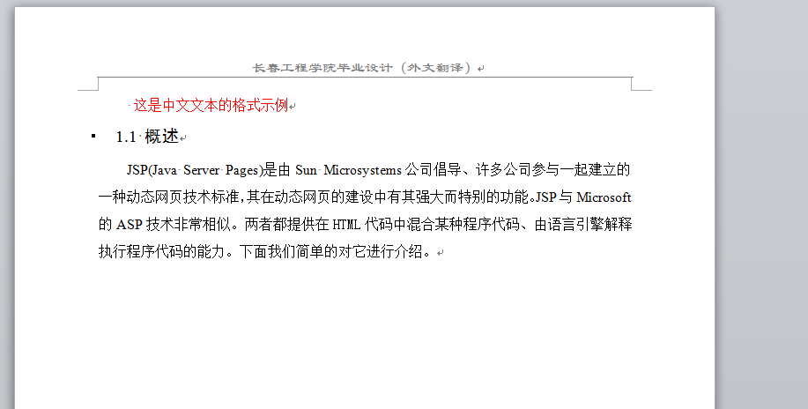

1. 注意文档有页眉

2. 英文部分保持原文格式

3. 中文部分严格按照我的文档的格式来。

4. 自己查一下， 需要中文至少5000字。